Tuần 5,6 NS:17/10/2021

Tiết 10,11 ND: 21/10; 28/10/2021

**CHƯƠNG III: XÃ HỘI CỔ ĐẠI**

**BÀI 6. AI CẬP CỔ ĐẠI**

**(2 tiết)**

**I.MỤC TIÊU**

**1. Kiến thức**

- Điều kiện tự nhiên của Ai Cập cổ đại.

- Quá trình thành lập nhà nước Ai Cập cổ đại.

- Những thành tựu văn hoá tiêu biểu của cư dân Ai Cập cổ đại.

**2.Năng lực**

- Phát triển năng lực nhận thức và tư duy lịch sử

+ Quan sát, khai thác và sử dụng được thông tin của một số tư liệu để nêu được tác động của điều kiện tự nhiên đối với sự hình thành của nền văn minh Ai Cập cổ đại.

+ Trình bày được quá trình thành lập nhà nước của người Ai Cập

+  Nêu được những thành tựu chủ yếu về văn hoá ở Ai Cập

- Phát triển năng lực vận dụng kiến thức, kĩ năng đã học

Vận dụng kiến thức, trình bày quan điểm cá nhân về một vấn đề; quan sát lớp học, kết hợp với kiến thức toán học tính toán chiều cao của lớp học với chiều cao của kim tự tháp Keops để hình dung ra sự kì vĩ, to lớn của kim tự tháp.

- Năng lực chung: tự chủ và tự học (Thích ứng với cuộc sống) qua việc HS biết liên hệ thực tiễn về vai trò của nguồn nước, đất đai đối với sự phát triển của những cộng đồng dân cư và với cá nhân.

**3. Phẩm chất**

Trân trọng những cống hiến mang tính tiên phong của nhân loại và bảo vệ những giá trị văn hoá của nhân loại.

**II. CHUẨN BỊ THIẾT BỊ VÀ HỌC LIỆU**

**1. Giáo viên**

- Giáo án soạn theo định hướng phát triển năng lực, phiếu học tập.

- Các hình ảnh, video có liên quan đến Ai Cập thời cổ đại.

- Máy tính, máy chiếu.

**2. Học sinh**

- Tìm hiểu vị trí, điều kiện tự nhiên, các thông tin về các thành tựu chủ yếu ở Ai Cập cổ đại.

**III. TIẾN TRÌNH TỔ CHỨC DẠY HỌC**

1. **Dự kiến thiết dạy**

Tiết 1: Điều kiện tự nhiên và quá trình thành lập nước Ai cập

Tiết 2. Thành tựu văn hoá

**HOẠT ĐỘNG 1. KHỞI ĐỘNG**

a) *Mục tiêu*: Tạo tâm thế để học sinh xác định được mục tiêu và nội dung về kiến thức, kĩ năng trong bài học mới.

b) *Nội dung:* HS hoàn thành bảng cột K và W vào bảng KWL: (cột L sẽ thực hiện sau khi hoàn thành chủ đề). (*K-KNOW: Đã Biết; W- WANT: Muốn biết thêm; L-LEARN: Đã học được gì)*

|  |  |  |
| --- | --- | --- |
| K | W | L |
| Em hãy liệt kê 1 điều mà em nhớ về Ai Cập. | Nêu 1 điều mà em muốn biết về Ai Cập | Hãy nêu những điều mà em đã học được về Ai Cập thời cổ đại |
| ………………. | …………….. | ……………………… |

c) *Sản phẩm:* Bảng KWL của HS.

d) *Cách thức thực hiện:*

Bước 1: GV giao nhiệm vụ và cho học sinh xem video <https://youtu.be/W3o6cijwX7U> Kim tự tháp Ai Cập “ Đánh bại ” Thời gian – tin tức VTV24

cho HS hoàn thành bảng cột K và W vào bảng KWL.

Bước 2: Thực hiện nhiệm vụ: HS hoạt động cá nhân hoàn thành bảng cột K và W trong bảng KWL. GV chú ý theo dõi, quan sát.

Bước 3: Bảng KWL hoàn thiện. GV gọi 3 HS phát biểu.

Bước 4: GV đánh giá, nhận xét sản phẩm của HS và lựa chọn một sản phẩm nào đó của một học sinh để làm tình huống kết nối vào bài mới.

**HOAT ĐỘNG 2: HÌNH THÀNH KIẾN THỨC**

**I. ĐIỀU KIỆN TỰ NHIÊN**

a) *Mục tiêu*:- Quan sát, khai thác và sử dụng được thông tin của một số tư liệu để nêu được tác động của điều kiện tự nhiên đối với sự hình thành của nền văn minh Ai Cập cổ đại.

b) *Nội dung:* GV tổ chức cho HS quan sát lược đồ tranh ảnh để trả lời các câu

c) *Sản phẩm:*Nêu được ý nghĩa sông Nin đối với đời sống của người Ai cập

*d. Tổ chức hoạt động*

|  |  |
| --- | --- |
| ***Hoạt động thầy - trò*** | ***Sản phẩm/Yêu cầu cần đạt*** |
| **Bước 1. GV** chuyển giao nhiệm vụ:  GV tổ chức thảo luận nhóm chia lớp thành 4 nhóm  **Nhóm 1,2:** Quan sát vào lược đồ H 6.1 và H6.2 đọc bản đồ và cho biết sông Nin đem lại những lợi nhuận gì cho người Ai cập?  **Nhóm 3,4**: Quan sát lược đồ 6.1 và hình 6.3, em hãy cho biết chữ nào trong hai chữ tượng hình dưới đây được dùng để diễn tả hoạt động đi thuyền từ Thượng Ai Cập xuống Hạ Ai Cập. Lí giải sự lựa chọn của em?  **Bước 2. HS** Nhận nhiệm vụ và triển khai hoạt động  GV quan sát và hỗ trợ các nhóm nếu cần bằng các câu hỏi gợi mở:  - GV giải mã lược đồ Ai Cập cổ đại – điều kiện tự nhiên, các kinh đô và thành phố cổ của lịch sử Ai Cập cổ đại, các khu đền tháp quan trọng; Hướng chảy của sông Nin  GV giải mã hình 6.2 để hiểu rõ sông Nile tác động thế nào đến đời sống sản xuất nông nghiệp của người dân;  CV giải mã hình 6.3 để hiểu khái niệm thuyền xuôi dòng trên sông Nile và ngược dòng trên sông Nile, tạo hình ảnh trong trí nhớ HS về giữa một vùng sa mạc mênh mông, có một dòng sông mang đến phù sa, thuỷ sản, cây papirus,... Những điều kiện thuận lợi cho một nền văn minh biệt lập).  **Bước 3.** HS báo cáo  GV điều khiển các nhóm cử đại diện trình bày, các nhóm khác nhận xét bổ sung theo kỉ thuật 3-2-1  **Bước 4:** **GV** Nhận xét các trình bày, hoạt động của các nhóm và chốt ý (kết luận)  ***Vị trí địa lý, điều kiện tự nhiên:***  ***Tác động của Điều kiện tự nhiên: HS tự học*** (Ai Cập là quà tặng của sông Nin, nguồn nước dồi dào, đất đai màu mỡ, giao thông thuận lợi)  ->Thuận lợi cho phát triển kinh tế nông nghiệp, thuỷ sản, giao lưu đi lại buôn bán, thúc đẩy văn minh phát triển | –  Chữ tượng hình 1 diễn tả hoạt động đi thuyền từ Thượng Ai Cập đến Hạ Ai Cập vì dòng chảy sông Nile từ nam đến bắc – từ Thượng Ai Cập xuống Hạ Ai Cập và đổ ra Địa Trung Hải. Như vậy thuyền đi xuôi dòng, dùng sức nước, không dùng buồm.  –  Chữ tượng hình 2 diễn tả hoạt động đi thuyền từ Hạ Ai Cập đến Thượng Ai Cập vì hướng gió thổi trên sông Nile là từ bắc đến nam, gió thổi từ Địa Trung Hải vào, thuyền sẽ căng buồm để lợi dụng sức gió. Nếu thuyền không căng buồm sẽ đi ngược dòng chảy, làm việc đi lại khó khăn.  –  Chính nhờ nắm được những đặc tính từ hướng dòng chảy và hướng gió của sông Nile nên việc đi lại trên sông Nile của cư dân Ai Cập rất dễ dàng. Giao lưu, trao đổi giữa các vùng thuận lợi, thúc đẩy văn minh phát triển.  ***Vị trí địa lý: Ai cập là một thung lũng hẹp và nằm dọc lưu vực sông Nin, giáp Địa Trung Hải và Biển Đỏ***  ***Tác động của Điều kiện tự nhiên:*** HS tự học. |

**II. QUÁ TRÌNH THÀNH LẬP NHÀ NƯỚC AI CẬP CỔ ĐẠI**

a) *Mục tiêu*:- HS trình bày được quá trình thành lập nhà nước Ai Cập

b) *Nội dung:* GV tổ chức cho HS quan sát lược đồ tranh ảnh để trả lời các câu

c) *Sản phẩm:* Trình bày được quá trình thành lập nhà nước Ai Cập- Lí giải được quá trình thống nhất nhà nước Ai Cập là bằng chiến tranh.

*d. Tổ chức hoạt động*

|  |  |
| --- | --- |
| *Hoạt động thầy - trò* | *Sản phẩm/Yêu cầu cần đạt* |
| **Bước 1. GV** chuyển giao nhiệm vụ:    GV tổ chức cho học sinh hoạt động cá nhân trả lời câu hỏi sgk  Dựa vào hình 6.4 và thông tin ở phần II, em hãy:  – Trình bày quá trình thành lập nhà nước Ai Cập.  – Quá trình thống nhất nhà nước Ai Cập bằng chiến tranh được thể hiện như thế nào trên phiến đá Na-mơ?  **Bước 2. HS** Nhận nhiệm vụ và triển khai hoạt động  GV quan sát và hỗ trợ các nhóm nếu cần bằng các câu hỏi gợi mở  - Cư dân Ai Cập cổ đại cư trú ở đâu?  –  Họ sống riêng lẻ từng gia đình hay trong một cộng đồng? Họ tập hợp thành hai vùng cư trú chủ yếu là vùng nào?  –  Tại sao phiến đá Namer lại cho chúng ta ít nhiều những thông tin về quá trình thống nhất này. (*Hình ảnh vua Namer đội cả hai vương miện).*  - Những chi tiết nào trên phiến đá nói lên chiến tranh (*Hình ảnh người đàn ông chỉ tay vào một người đang quỳ xuống bên dưới – mặt 1, hình ảnh người đàn ông dẫn đầu một hàng quân có vũ khí – mặt 2*).  **Bước 3.** HS báo cáo  GV điều khiển Các nhóm cử đại diện trình bày, nhận xét  **Bước 4:** **GV** Nhận xét, trình bày và chốt ý (kết luận) | Cư dân Ai Cập cổ đại cư trú ở vùng lưu vực sông Nile. Họ sống theo từng công xã, gọi là Nôm.  Từ thiên niên kỉ IV, các Nôm miền Bắc hợp thành Hạ Ai Cập, các Nôm miền Nam hợp thành Thượng Ai Cập.  Khoảng năm 3000 TCN, vua Namer, hay vua Menes theo huyền thoại, đã thống nhất Thượng và Hạ Ai Cập. Nhà nước Ai Cập ra đời. |

**III. NHỮNG THÀNH TỰU VĂN HOÁ TIÊU BIỂU**

a) Mục tiêu:- HS nêu được những thành tựu chủ yếu về văn hoá ở Ai Cập và trân trọng những cống hiến mang tính tiên phong của nhân loại và bảo vệ những giá trị văn hoá của nhân loại.

b) *Nội dung:* GV tổ chức cho HS quan sát lược đồ tranh ảnh để trả lời các câu

c) *Sản phẩm:* vẽ được sơ đồ tư duy thể hiện những thành tựu và lý giải được thành tựu ấn tượng nhất

*d. Tổ chức hoạt động*

|  |  |
| --- | --- |
| *Hoạt động thầy - trò* | *Sản phẩm cần đạt* |
| **Bước 1. GV** chuyển giao nhiệm vụ  GV tổ chức cho HS thảo luận nhóm thực hiện 2 nhiệm vụ  Nhiệm vụ 1:Yêu cầu HS vẽ sơ đồ tư duy về những thành tựu của Ai Cập  *Không có mô tả ảnh.*  Nhiệm vụ 2:  – Trong các thành tựu văn hoá của người Ai Cập, em có ấn tượng với thành tựu nào nhất? Tại sao?  – Tại sao hình học lại phát triển ở Ai Cập cổ đại?  - Tác dụng của lịch?  - Tại sao kỹ thuật ướp xác lại thể hiện sự phát triển của y học Ai Cập?  - Tác dụng và điểm hạn chế của chữ viết AC?  - Làm thế nào để người AC có thể XD được những Kim tự tháp khổng lồ như vậy?  - Em hãy nhận xét về các phát minh đó?  - Phát minh nào còn tồn tại đến ngày nay?  **Bước 2. HS** Nhận nhiệm vụ và triển khai hoạt động  GV quan sát và hỗ trợ các nhóm nếu cần bằng các định hướng gợi mở:  GV cần định hướng cho HS về cách giải thích hướng tới ý nghĩa ứng dụng – thành tựu đó vẫn có những đóng góp cho hiện tại, ví dụ kim tự tháp và những tác phẩm nghệ thuật của Ai Cập cổ đại là một nguồn thu lớn của Ai Cập ngày nay trong ngành du lịch,... Tuy nhiên, vì câu hỏi là “thành tựu HS có ấn tượng”, một câu hỏi mở với HS nên các em có thể chọn và giải thích theo cách riêng, GV lưu ý cách giải thích hợp lí)  - Hằng năm, nước sông Nile dâng cao khiến ranh giới giữa các thửa ruộng bị xoá nhoà, nên mỗi khi nước rút, người Ai Cập cổ đại phải tiến hành đo đạc lại diện tích. Vì vậy, họ rất giỏi về hình học.  - Lịch có thể tính toán và dự báo những trận lũ lịch sử trên song Nin, tránh thiệt hại về nông nghiệp.  - Kỹ thuật ướp xác cho thấy người AC biết xử lý thi thể người chết, bảo tồn thi thể chết lâu hơn.  - Chữ viết:  + Tác dụng: chữ tượng hình đóng vai trò quan trọng trong việc thi hành nhiều công việc của hoàng gia, lưu lại các văn bản thiêng liêng, quan tài đá, lăng mộ, tượng đài là minh chứng cho một thời đại hoàng kim đã qua ở Ai Cập.  + Hạn chế: chữ tượng hình AC rất khó đọc và khó nhớ.  - XD những Kim tự tháp khổng lồ từ khoảng 2,3 triệu khối đá vôi và đá granite có khối lượng từ 2 – 50 tấn. Các khối đá được chạm khắc, tạo hình, mài nhẵn bề mặt rồi xếp lên nhau tới độ cao khoảng 147m.  - Nhận xét về các phát minh: nói lên được tài năng và sự phát triển của trình độ trí tuệ con người, tạo ra nền tảng cho ngành KH, NT ngay nay, nói lên khả năng vĩ đại của con người…  - Những sáng tạo của người Ai Cập có giá trị đến ngày nay trên các lĩnh vực: Lịch, chữ viết, lịch sử, toán học…Qua đó thấy được sức mạnh, trí tuệ của con người.  **Bước 3.** HS báo cáo  GV điều khiển các nhóm cử đại diện trình bày, các nhóm khác lắng nghe rồi nhận xét bổ sung nếu cần  **Bước 4:** **GV** Nhận xét phần trình bày và bổ sung của các nhóm sau đó chốt ý (kết luận) | - Tín ngưỡng…  - Lịch…  - Y học…  - Chữ viết…  - Kiến trúc và điêu khắc…  - Toán học… |

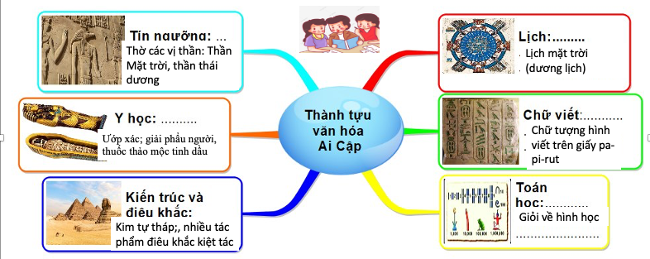

**HOẠT ĐỘNG 3: LUYỆN TẬP**

*a) Mục tiêu:* Nhằm củng cố, hệ thống hóa, hoàn thiện kiến thức mới mà HS đã được lĩnh hội ở hoạt động hình thành kiến thức về Ai cập cổ đại

*b) Nội dung*: GV hướng dẫn cho HS hoàn thành bài tập sgk

*c) Sản phẩm:* trả lời câu hỏi thể hiện đầy đủ nội dung bài học;

*d) Tổ chức thực hiện:*

1. Em hiểu thế nào về câu nói của sử gia Hy Lạp cổ đại Hê-rô-đốt (Herodotus): “Ai Cập là quà tặng của sông Nin”?

2. Sự ra đời của nhà nước Ai Cập cổ đại dựa trên cơ sở nào?

GV gọi ý cho học sinh:

1. Yêu cầu HS đọc đoạn trích sau để trả lời câu hỏi 1“Vinh danh thay người, sông Nin (Nile) vĩ đại! Người đến từ đất và mang đến sự sống cho Ai Cập”. Đó là những dòng thơ bắt đầu trong một bài thơ cổ ngợi ca dòng sông gắn với sự phát sinh và phát triển của nền văn minh Ai Cập. “Ai Cập là tặng phẩm của sông Nin”. Không có sông Nin sẽ không có Ai Cập như chúng ta được biết ngày nay.
2. HS tìm câu trả lời trên cơ sở hoạt động phần I (dựa trên sự thống nhất Thượng Ai Cập và Hạ Ai Cập).
3. 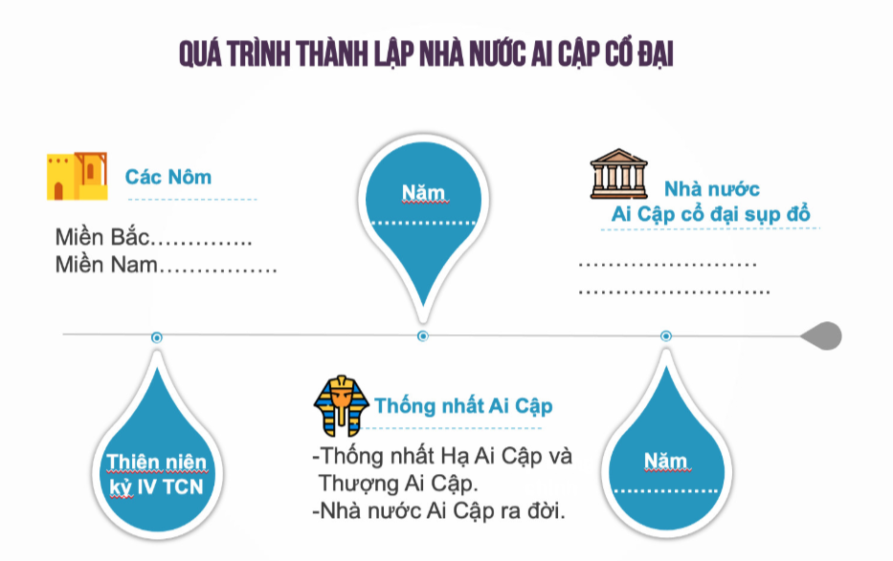

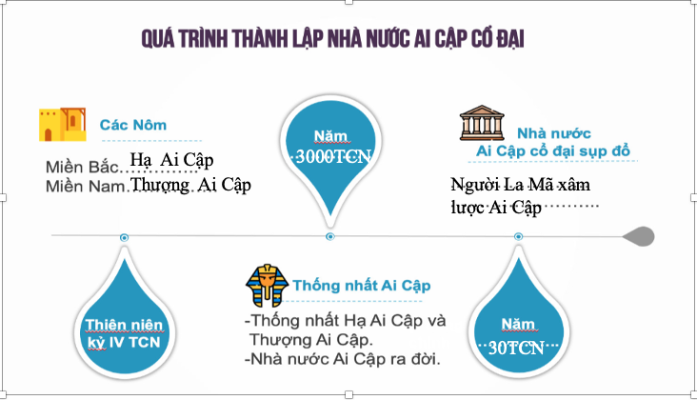

**HOẠT ĐÔNG 4: VẬN DỤNG**

a) *Mục tiêu*: Vận dụng được kiến thức thành tựu văn hóa Ai Cập cổ đại đánh giá được giá trị đối với cuộc sống hiện tại

b) *Nội dung:* Học sinh phát biểu ý kiến về những giá trị mà nền văn hóa cổ đại Ai Cập để lại đến ngày nay.

c) *Sản phẩm:* HS biết được cách tính và xác định được những thành tự có giá trị đối với cuộc sống hiện tại

d) *Cách thức thực hiện*

*1 . Giả sử lớp học của em có chiều cao 3m, em hãy cùng các bạnt rong lớp tìm hiểu xem chiều cao của kim tự tháp Kê-ốp gấp bao nhiêu lần chiều cao của lớp học?*

2. Những thành tựu văn hóa Ai Cập cổ đại có giá trị như thế nào đối với cuộc sống hiện tại.

Gợi ý trả lời:

Câu 1 HS thực hiện phép tính chia, 147/3 = 49 lần.

GV yêu cầu HS phát biểu cảm nghĩ về độ kì vĩ của kim tự tháp, sự tài ba của những con người cổ đại khi xây dựng kim tự tháp trong thời kì công cụ thô sơ, không có máy móc.

Câu 2. Những sáng tạo của người Ai Cập có giá trị đến ngày nay trên các lĩnh vực: Lịch, chữ viết, lịch sử, toán học…Qua đó thấy được sức mạnh, trí tuệ của con người.

**BÀI TẬP VỀ NHÀ hoàn thành phiếu học tập sau**

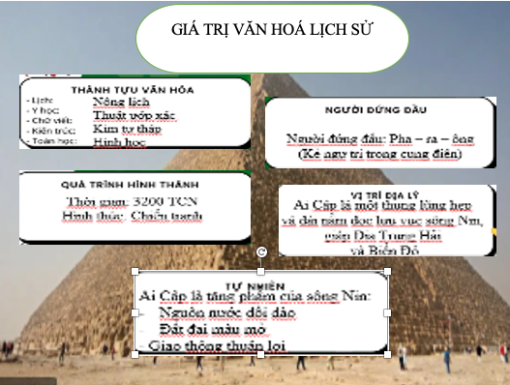

**5. Dặn dò. (3 phút)**

- Hoàn thành bảng KWL ở mục L

Chuẩn bị nội dung bài Lưỡng Hà (dựa trên phiếu học tập Ai Cập)